评价报告网上公示表
项目编号：WTT-23-211-DJ □预评价□设计专篇□控制效果评价□现状评价☑定期检测□日常检测
项目名称 | 兰州良志实业集团有限责任公司工作场所职业病危害因素定期检测
用人单位陪同人 | 彭金凤 | 联系人 |  | 彭金凤18394170780
项目地址 | 甘肃省兰州市城关区天水北路3019号
项目负责人 | 洪江 | 报告审核人 |  | 蒋陕峰
质量负责人 | 韩炜烨 | 技术负责人 |  | 成晓琦
项目组成员 | 陈泶瑜、颜小龙
采样时间 | 2023.06.30
影像资料 | 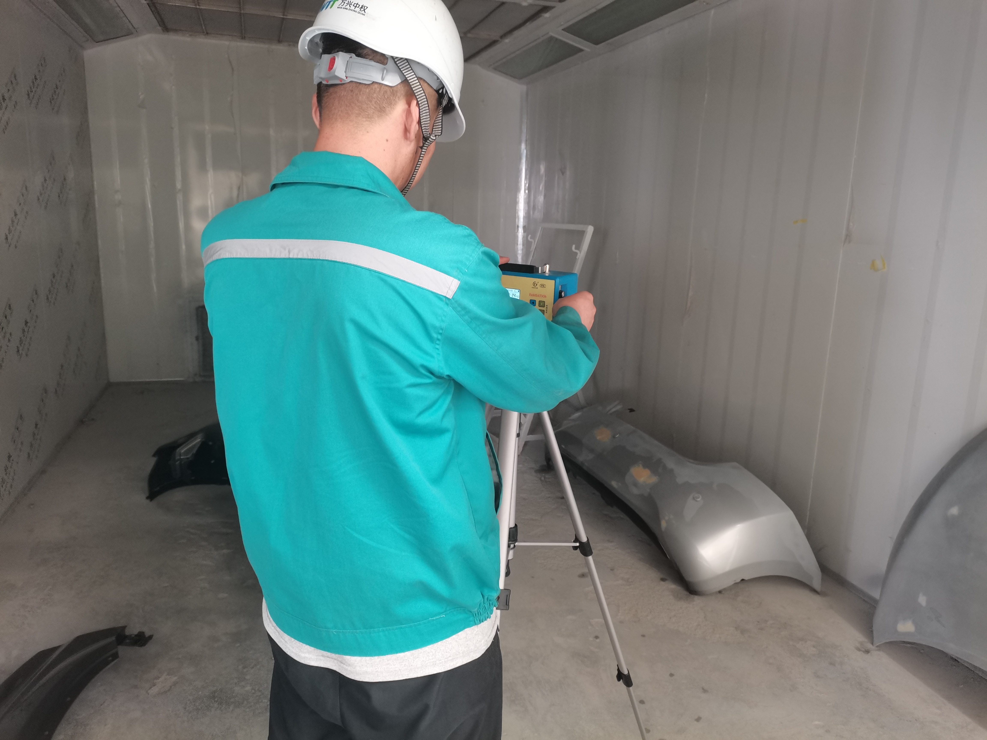 |  | 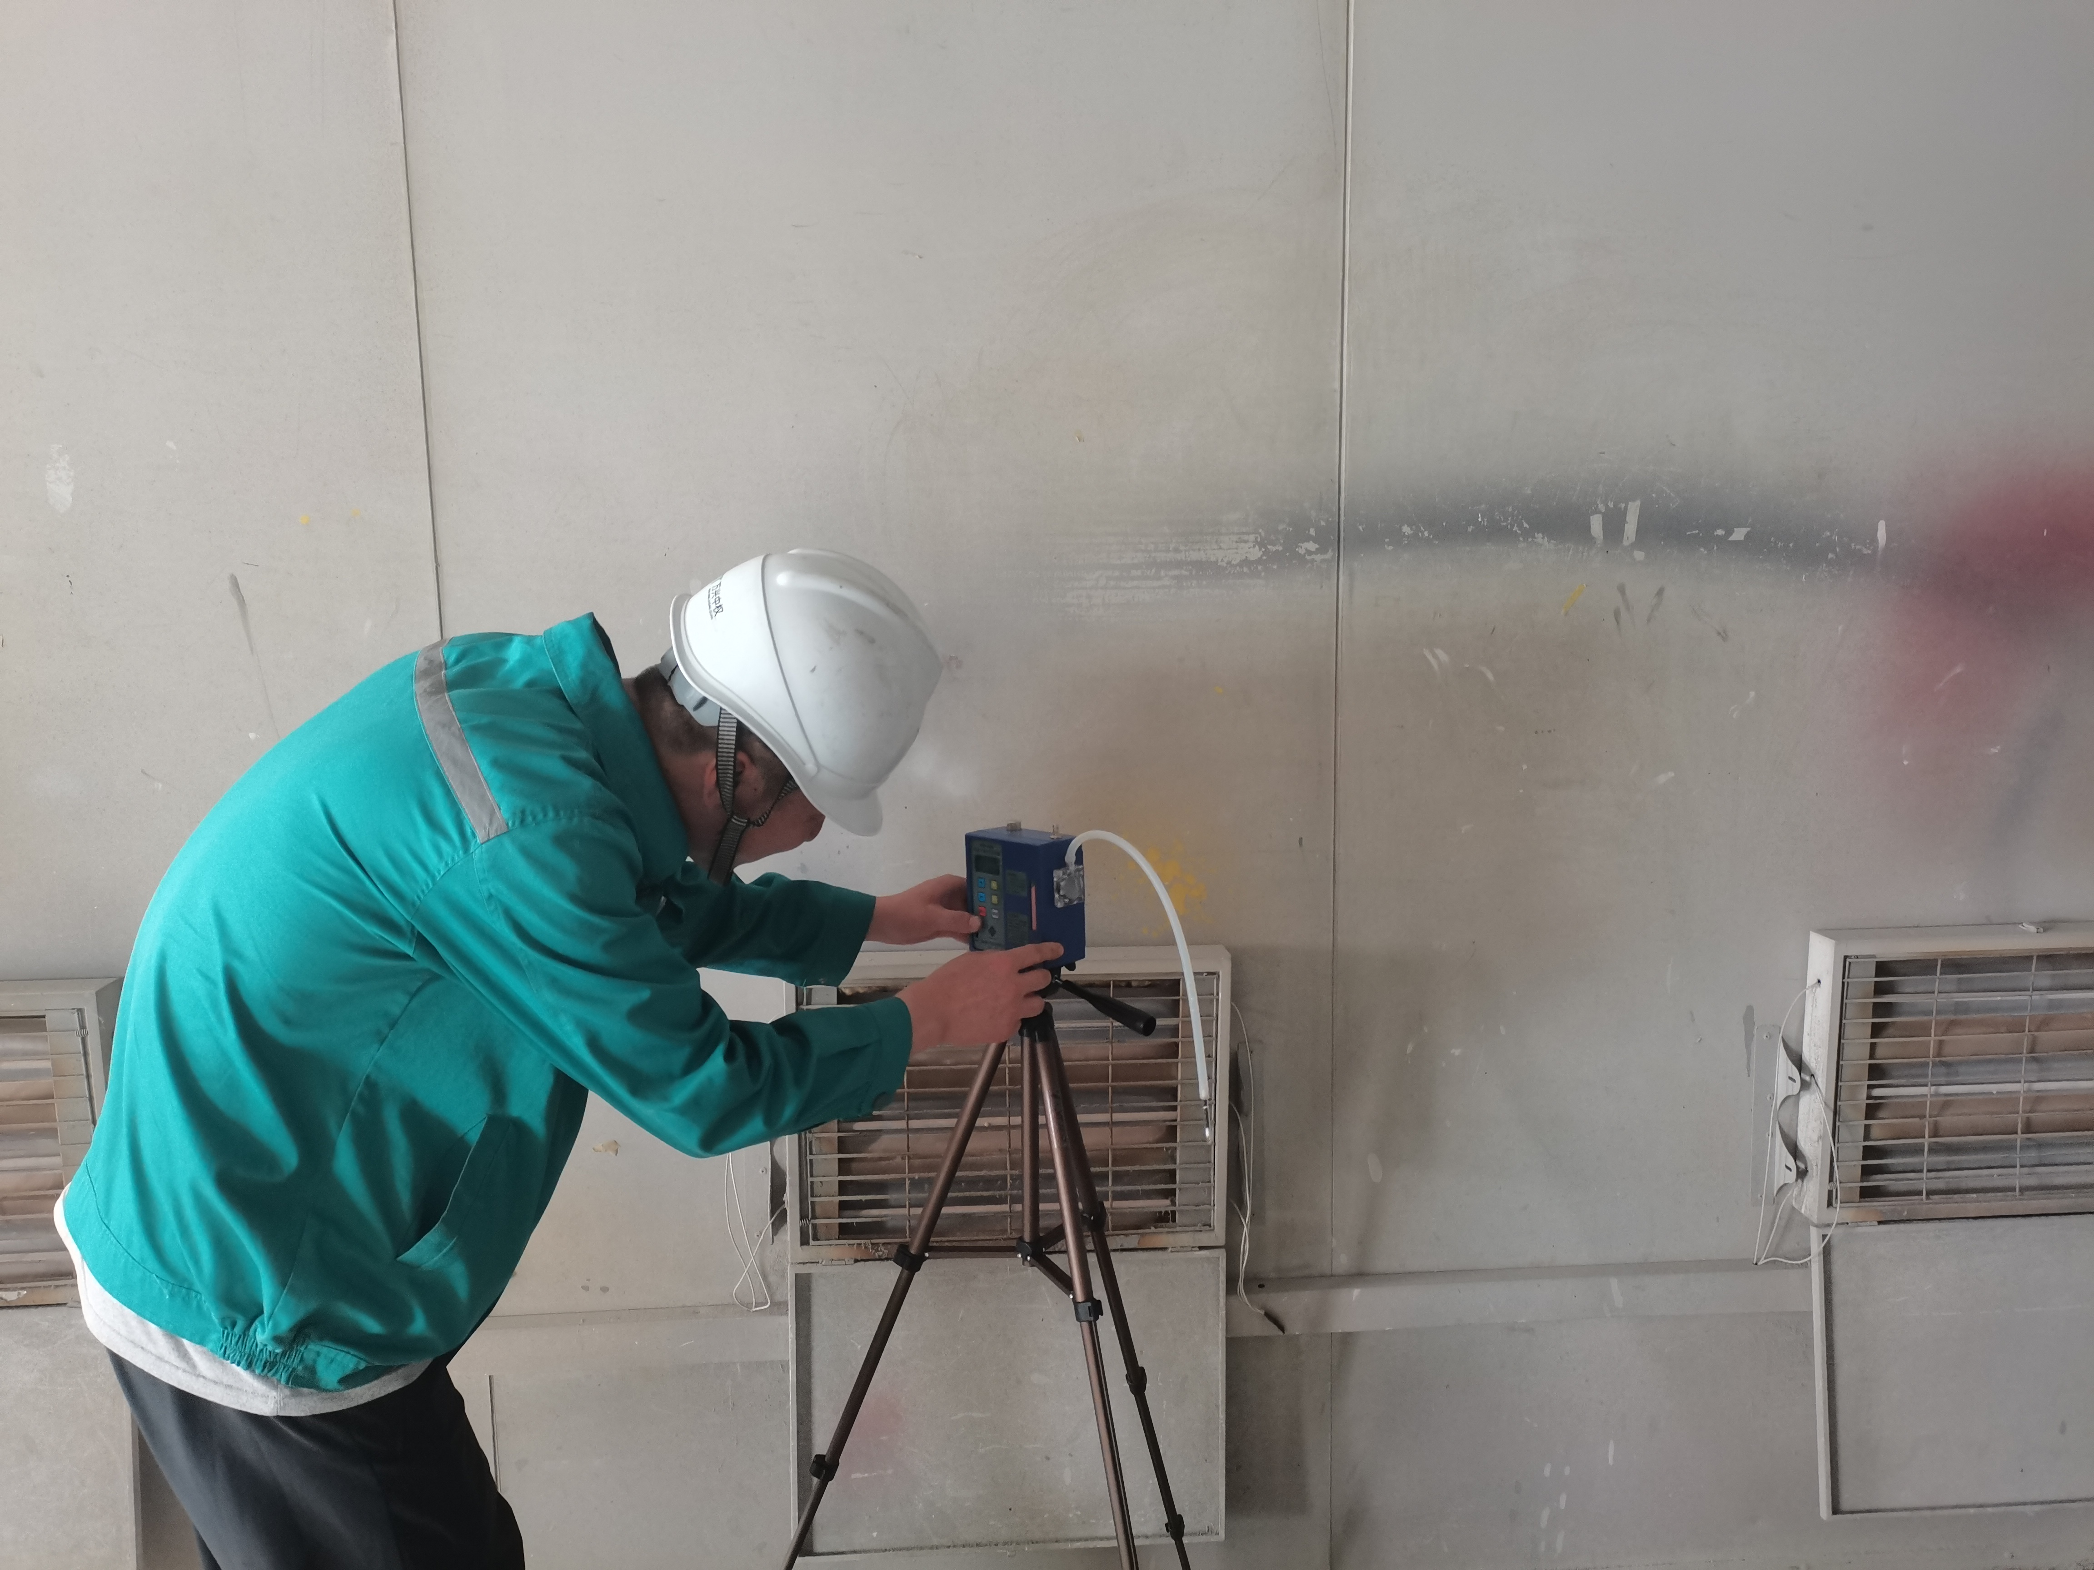
影像资料 | 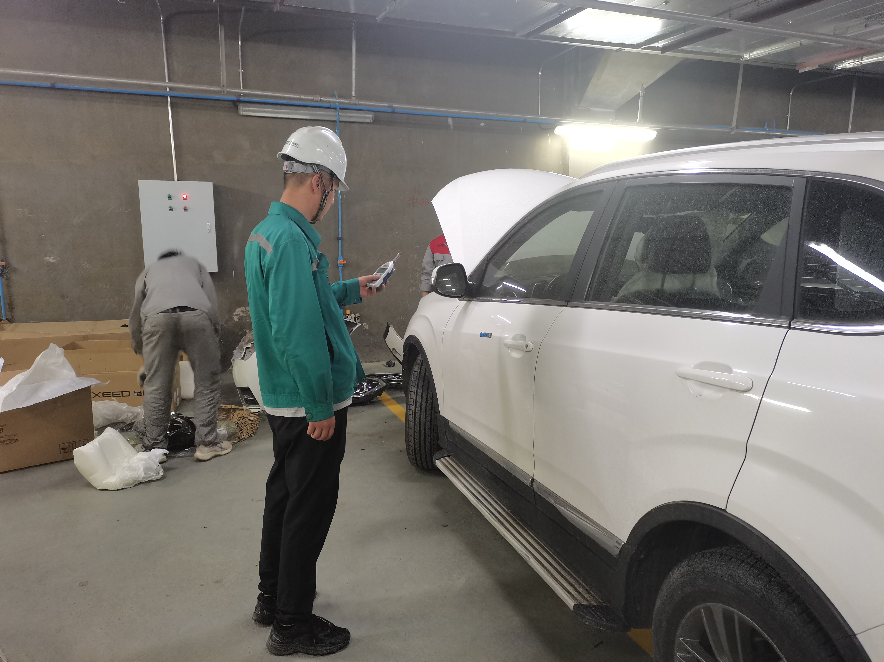 |  | 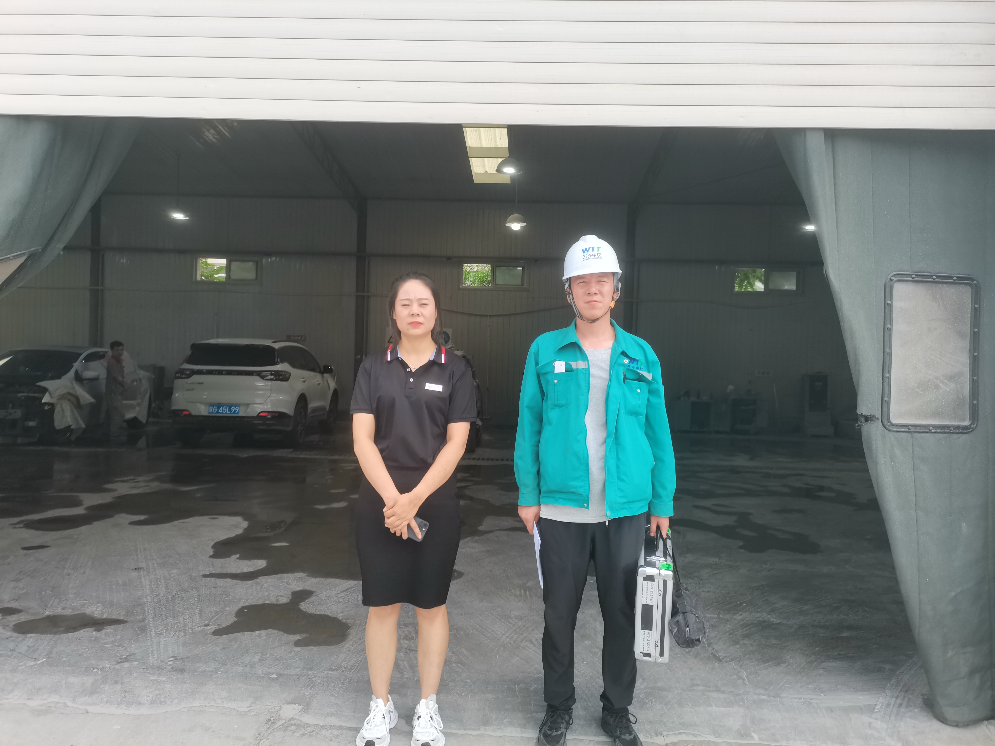
备注

